Министерство образования Республики Беларусь Учреждение образования

БЕЛОРУССКИЙ ГОСУДАРСТВЕННЫЙ УНИВЕРСИТЕТ ИНФОРМАТИКИ И РАДИОЭЛЕКТРОНИКИ

КАФЕДРА ИНФОРМАТИКИ

Отчёт по лабораторной работе №2

По теме “Проектирование и создание БД”

Выполнила: студентка гр. 053501 Шурко Т.А.

Проверил: ассистент кафедры информатики Гриценко Н. Ю.

Минск 2023

**СОДЕРЖАНИЕ**

1 Цель работы 3

2 Создание логической и физической модели базы данных 4

3 Создание базы данных 7

3.1 Создание базы данных в Firabase 7

3.2 Базы данных SQL и NoSQL 8

Заключение 9

Список использованных источников 10

# **1 ЦЕЛЬ РАБОТЫ**

Целью лабораторной работы №2 является разработать структуру базы данных, создать логическую и физическую модель, построив DFD, ERD и IDEF1.X диаграммы для визуализации и представления хранимых данных. Сравнить использованные для построения структуры диаграммы.

Создать базу данных и сгенерировать DDL скрипты. Аргументировать выбор NoSQL базы данных. Подготовить отчет.

# **2 СОЗДАНИЕ ЛОГИЧЕСКОЙ И ФИЗИЧЕСКОЙ МОДЕЛИ БАЗЫ ДАННЫХ**

Для начала построим DFD и рассмотрим более детально какие сущности, посредством какой информации будут взаимодействовать друг с другом. На рисунке 1 изображена диаграмма потоков данных [1]. Для удобства каждая новая сущность выделена отдельным цветом. Рассмотрим диаграмму более детально. Ключевая сущность приложения — это пользователь: от него исходит больше всего действий. Таким образом легко можно определить какие функции и как должны обрабатывать информацию, полученную от пользователя или иной сущности.

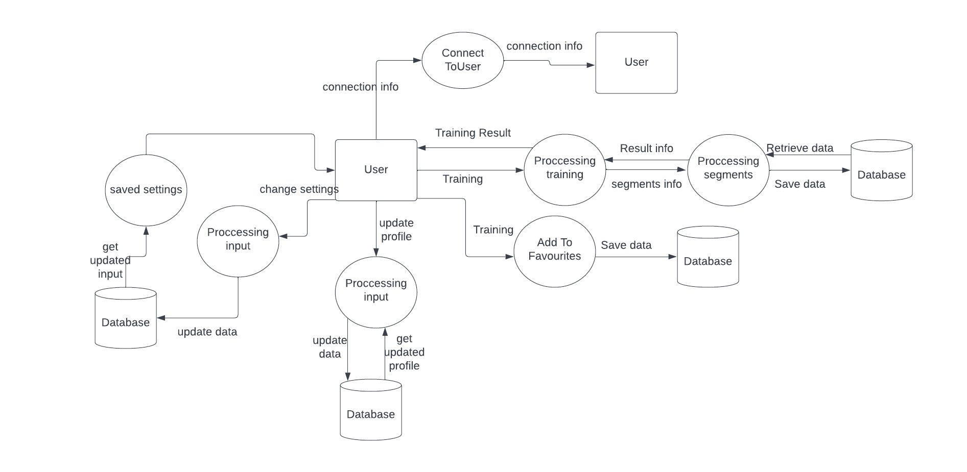

Рисунок 1 — Диаграмма потоков данных

Рассмотрим сами сущности, которые будут использоваться для построения приложения «Фитнес-трекер». Для этого удобно воспользоваться диаграммой IDEF1.X. С помощью неё легко понять какие должны быть поля, какие из них будут играть роль ключевых, а также связи между сущностями. На рисунке 2 изображена диаграмма IDEF1X [2], на которой выделено 10 основных. Очевидно, что соединяться они будут, как и обычные таблицы, посредством внутренних и внешних ключей. Как видно из диаграммы, зацикливания нет, следовательно, структура сущностей не должна порождать аномалий в базе данных.

Первая возможность — это изменение параметров подписки, где пользователь взаимодействует с сущностью «Subscription».

Далее взаимодействие с тренировкой: пользователь может создать тренировку. После окончания тренировки пользователь получит данные об отрезках дистанции по связи сущностей «Training» и «SegmentInfo». Также после завершения тренировки пользователь может ввести комментарий, таким образом связывая «Training» и «Comment».

Пятая связь с подробной информацией о пользователе, которую он должен иметь возможность изменить: связь «User» и «PersonalInfo». Аналогичная ситуация для связи «User» и «ConfigurationInfo». У пользователя есть возможность добавить тренировку в избранные, воспользовавшись связью: «User», «Training», «Favourites».

Последняя связь «User» и «User» осуществляется с помощью дополнительной сущности «Connection».

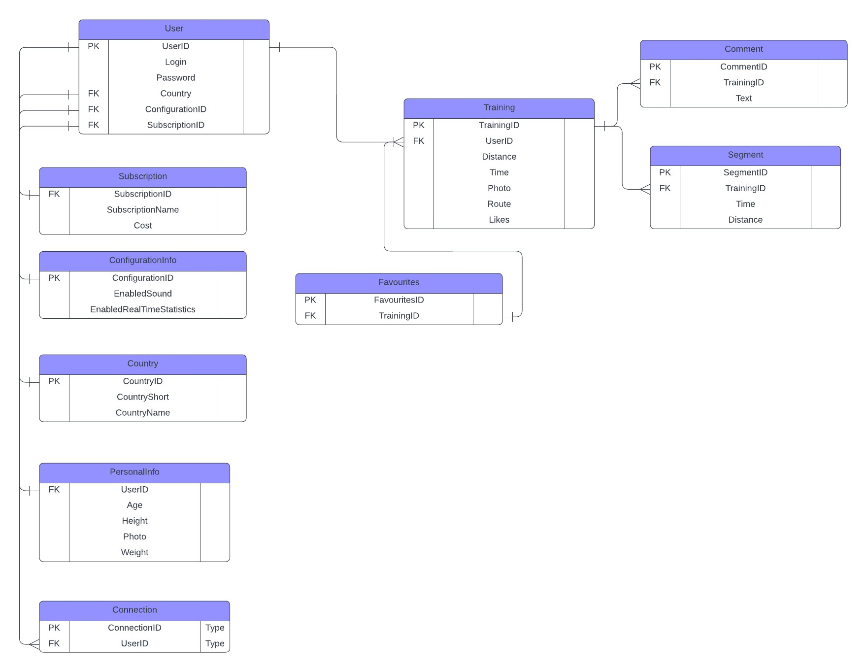

Рисунок 2 — Диаграмма IDEF1X

Теперь рассмотрим диаграмму ERD [3], которая изображена на рисунке 3. Диаграмма отношений сущностей позволяет рассмотреть, как построить классы, так как удобно определить: сущность включает в себя объект или коллекцию таковых.

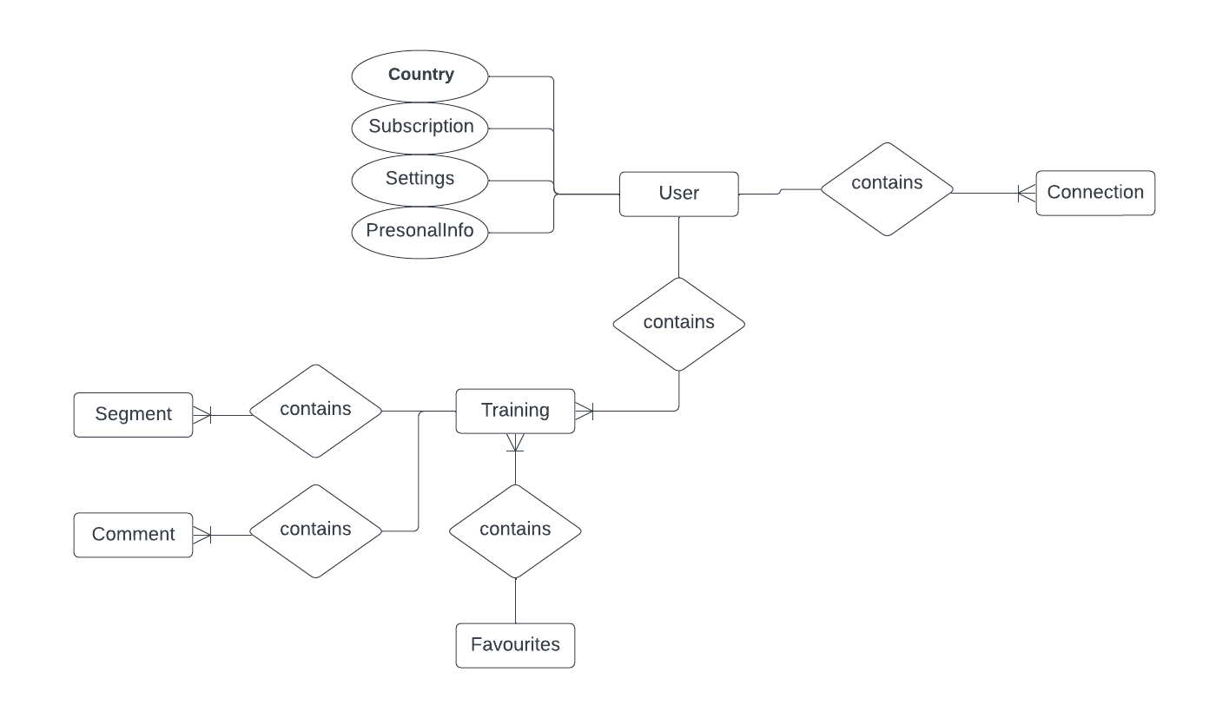

Рисунок 3 — Диаграмма ERD

Рассмотрев построенные диаграммы и сравнив их, можно сказать, что первой лучше построить диаграмму потоков данных. Она позволяет определиться с тем, какие именно данные будут проходить в системе и с какими сущностями они будут взаимодействовать. После этого имеет смысл построить диаграмму IDEF1X. Она позволяет определиться с полями сущностей и их отношениями между собой. Последняя диаграмма ERD удобна, как уже указывалось выше, построением классовой структуры. С помощью диаграммы отношений сущностей можно понять какие объекты с какими должны взаимодействовать, включаться или относиться для правильных потоков данных.

# **3 СОЗДАНИЕ БАЗЫ ДАННЫХ**

## **3.1 Создание базы данных в Firabase**

Для того, чтобы создать базу данных, необходимо перейти на официальный сайт Firebase и пройти процедуру аутентификации. Далее выбираем создать новый проект. На рисунке 4 показан экран firebase после создания проекта. Далее перейдем на вкладочку аутентификация и добавим адрес электронной почты и пароль, а также возможность воспользоваться goolge-аккаунтом. Создадим базу данных реального времени (рисунок 5).

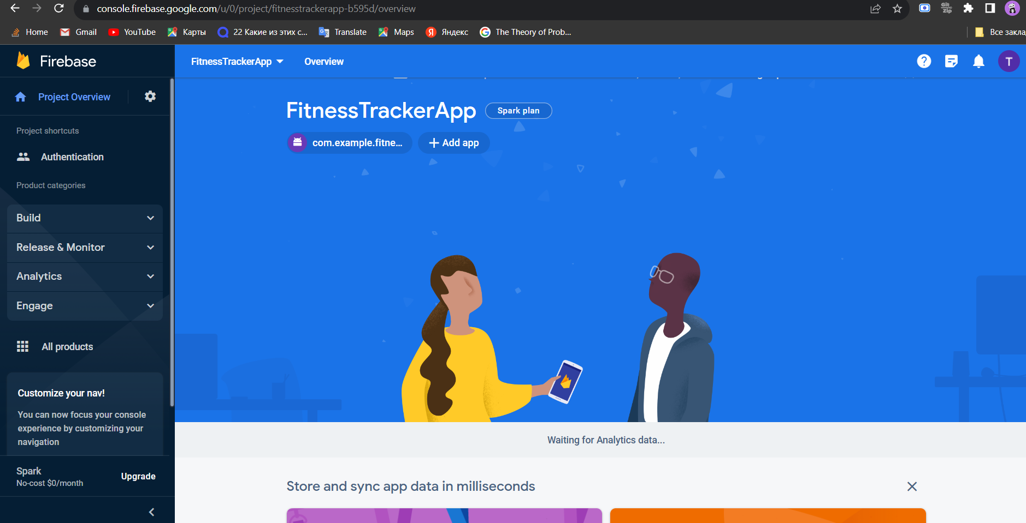

Рисунок 4 — Созданный проект FitnessTrackerApp

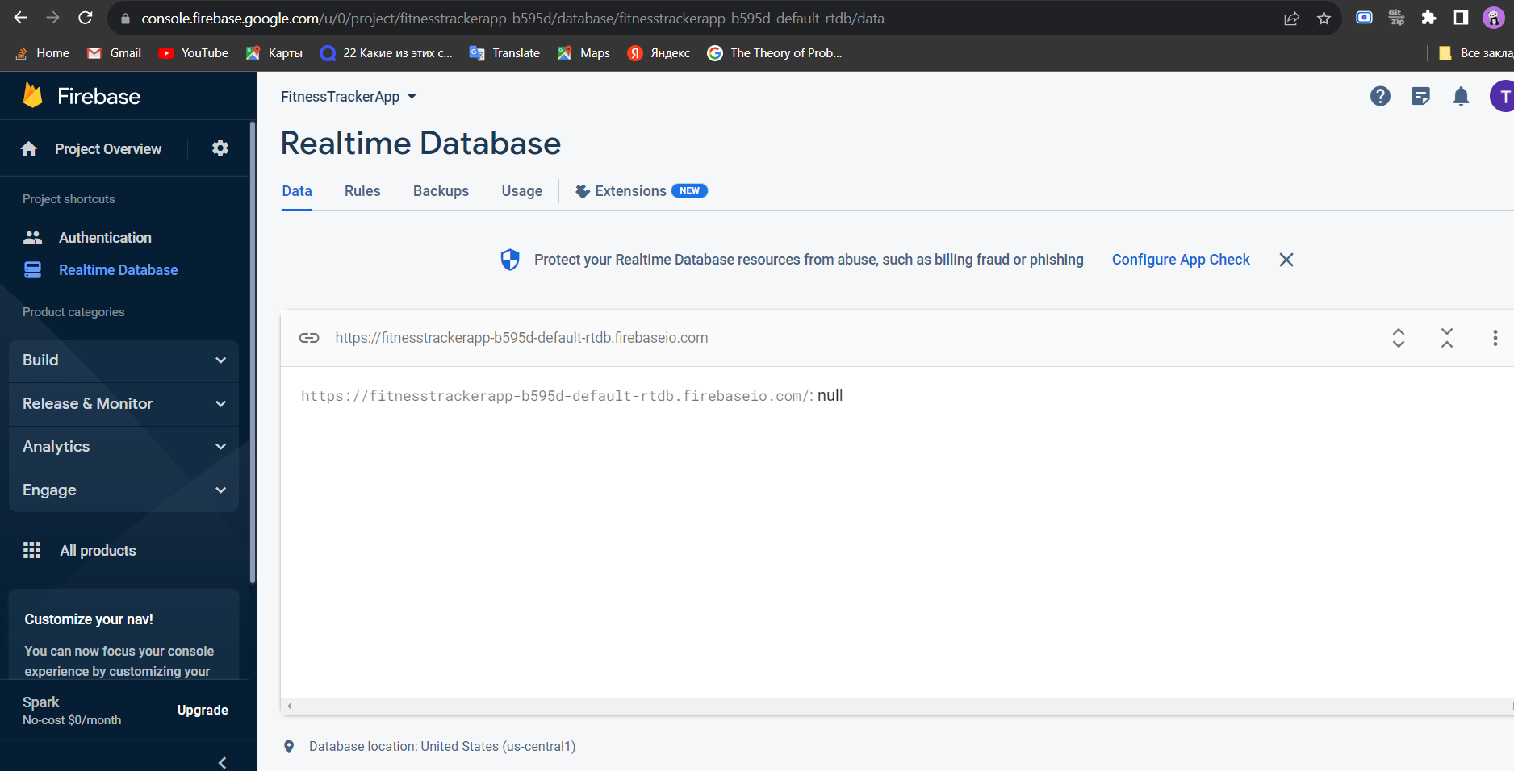

Рисунок 5 — Созданная база данных реального времени в Firebase

## **3.2 Базы данных SQL и NoSQL**

SQL и NoSQL — две популярные модели баз данных, которые используют для решения различных задач [4].

SQL (Structured Query Language) — это язык структурированных запросов, используемый для управления и манипулирования реляционными базами данных. SQL-базы данных применяются там, где необходимо хранить и управлять данными структурированной природы, например, информацией о продуктах, покупателях и оформленных заказах в магазине.

NoSQL (Not Only SQL) — это широкий термин, который относится к нереляционным моделям баз данных, которые используют различные структуры для хранения данных: документы, ключ-значение, столбцовые и графовые БД. NoSQL-базы данных применяются, когда необходимо хранить данные неструктурированной природы, например, большие объёмы текстовых данных, изображения и видео [5].

NoSQL-базы данных имеют более гибкую модель данных, которая не требует таблиц и связей, как в SQL-базах. Как правило, данные в NoSQL-базах хранятся в документах, коллекциях или графах. Документ — это структурированный контейнер для хранения данных в формате пар ключ-значение, где пары могут иметь разные типы данных. Коллекция — это группа документов, связанных между собой. Граф — это набор вершин и связей между ними. NoSQL-базы данных используют специальные языки запросов, которые позволяют пользователям запрашивать и манипулировать данными.

Firebase — это NoSQL облачная база данных в реальном времени, разработанная Google, в которой помимо основных функций для работы с данными, существуют дополнительные средства для взаимодействия с ними. А именно: в ней легко синхронизировать данные между пользователями в реальном времени и сообщить всем пользователям об изменении данных. Помимо этого, данные в ней размещаются в облаке, следовательно, обслуживание сервера не требуется.

Для приложений с относительно небольшой структурой и с отсутствием сервера, Firebase является хорошей бесплатной NoSQL базой данных, в которой информация хранится «ключ — значение». Это довольно сильно упрощает работу с базой данных, а также может быть полезна при расширении приложения в web-пространство.

# **ЗАКЛЮЧЕНИЕ**

В результате выполнения лабораторной работы была разработана структура базы данных, создана логическая и физическая модель, построены DFD, ERD и IDEF1.X диаграммы для визуализации и представления хранимых данных. Был проведен анализ использованных диаграмм.

Создана база данных. DDL скрипты сгенерированы не были, так как используемая база данных Firebase является нереляционной. Аргументирован выбор NoSQL базы данных и подготовлен отчет.

# **СПИСОК ИСПОЛЬЗОВАННЫХ ИСТОЧНИКОВ**

1. Lucidchart [Электронный ресурс]: Lucidchart — What is a Data Flow Diagram. Режим доступа: https://www.lucidchart.com/pages/data-flow-diagram (дата обращения: 10.09.2023).
2. Википедия [Электронный ресурс]: Википедия — IDEF1X. Режим доступа: <https://en.wikipedia.org/wiki/IDEF1X> (дата обращения: 10.09.2023).
3. Lucidchart [Электронный ресурс]: Lucidchart — What is an Entity Relationship Diagram (ERD)? Режим доступа: <https://www.lucidchart.com/pages/er-diagrams> (дата обращения: 15.09.2023).
4. Back4app [Электронный ресурс]: Back4app — Что такое Firebase? Раскрываем все тайны. Режим доступа: <https://blog.back4app.com/ru/firebase/> (дата обращения: 20.09.2023).
5. Habr.com [Электронный ресурс]: Habr.com — Сравнение SQL- и NoSQL-баз данных. Режим доступа: [https:/habr.com/ru/companies/ruvds/articles/727474/](%5b1%5d%09https:/habr.com/ru/companies/ruvds/articles/727474/) (дата обращения: 20.09.2023).